Не забывайте про правила пожарной безопасности в доме

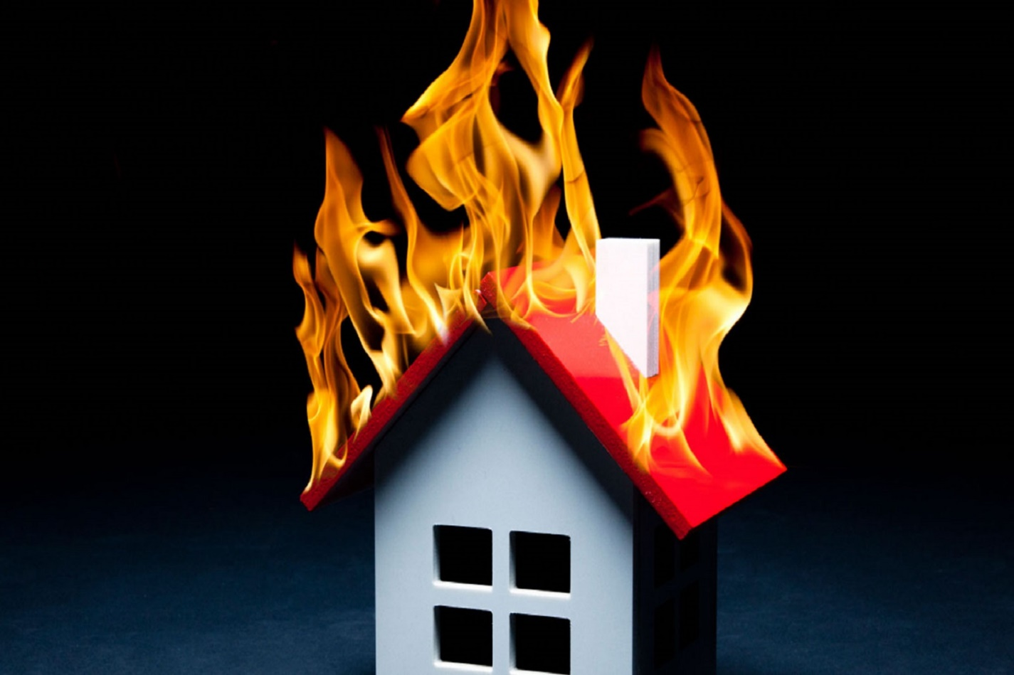

В осеннюю пору, когда температура за окном постепенно понижается, люди могут прибегать к собственным средствам отопления дома – обогревателям, но при их использовании должны соблюдаться все правила пожарной безопасности, чтобы избежать негативные последствия возгораний в жилище.

Управление по ЮЗАО Департамента ГОЧСиПБ напоминает жителям правила, соблюдение которых поможет обеспечить пожарную безопасность в доме:

- сушить вещи на обогревателях категорически нельзя

- электросеть не должна быть перегружена одновременно работающими электроприборами

- поврежденные розетки, удлинители и другие электроприборы использовать нельзя

- все потенциальные источники возгорания должны быть изолированы от горючих предметов

- в доме желательно иметь пожарные извещатели, огнетушители и «самоспасатели», чтобы была возможность действовать на всех этапах развития пожара

- перед выходом из дома или ложась спать нужно убедиться, что все электроприборы не подключены к электропитанию

- коридоры и балконы должны быть свободны для прохода людей, это особенно важно для работы пожарных

Если беда все же случилась, то не теряйте времени и незамедлительно звоните на единый телефонный номер вызова экстренных оперативных служб 112!